**Wanna do masażu**

**HotSpring model „Prodigy”**

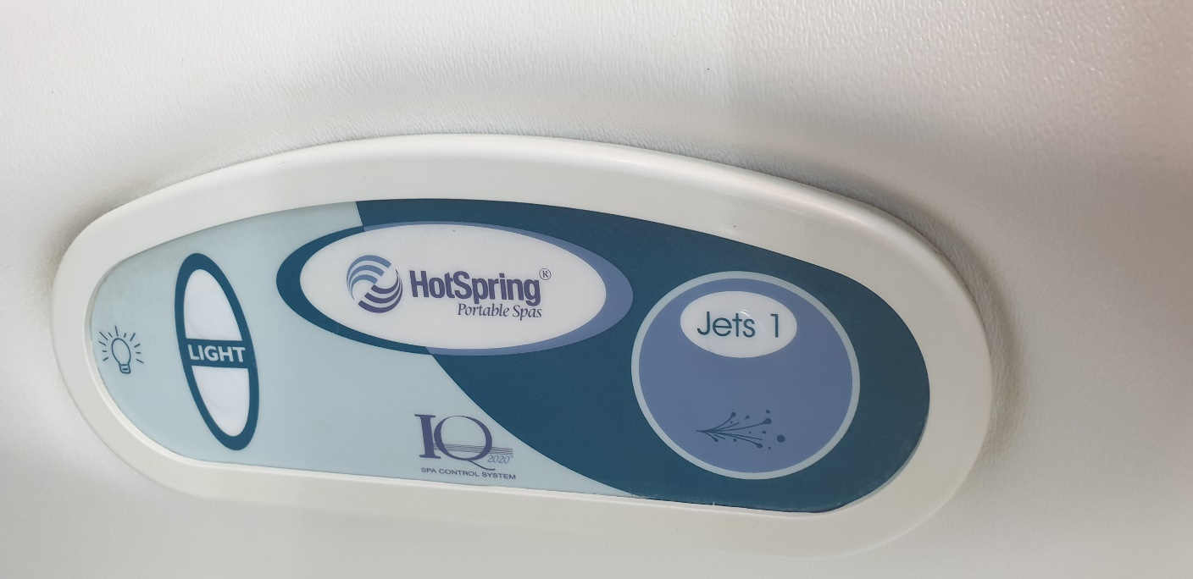

*____________________________________________________________________________*

**PRZEDMIOT**

**WANNA SPA**

Model – HOTSPRING – PRODIGY,

Nr fabryczny – bd. (brak tabliczki znamionowej),

Rok produkcji – 2001

Producent – Watkins Manufacturing Corporation Vista, California USA.

**OPIS I DANE TECHNICZNE**

**Wanna z hydromasażem SPA z kolekcji Highlife przeznaczona jest do użytkowania zarówno w pomieszczeniu, jak i w ogrodzie. Wyposażona w 19 powietrznych dysz masujących.** Liczba miejsc siedzących: 5 (model bez leżanki).

Pompa główna: Wavemaster

Pompa cyrkulacyjna: Flo 5000

Grzałka: No-Fault 6000

Sterownik: IQ2020

Dane techniczne:

- wymiary: 188 x 221 cm, wysokość 84 cm,

- pojemność: 1230 l,

- pobór prądu: 1500 W,

- ciężar suchej wanny: 278 kg,

- maks. ciężar wanny z użytkownikami: 1764 kg[1].

Specyfikacja systemu dysz:

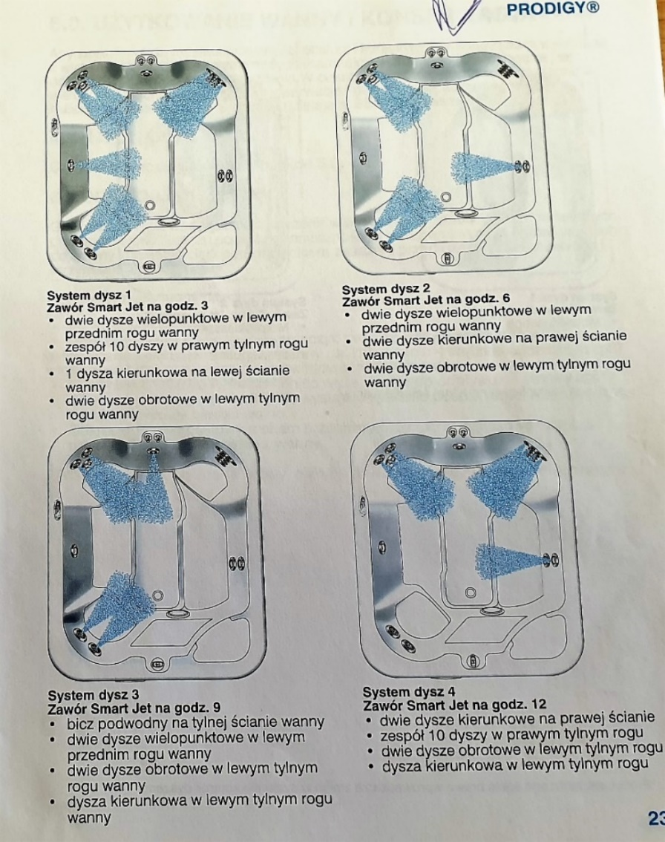

**PRZEBIEG EKSPLOATACJI:**

Wanna została przyjęta do eksploatacji w 2002 roku. Użytkowano ją komercyjnie w ośrodku rehabilitacyjnym. Wg okazanego „Paszportu technicznego” od 2009 roku coroczne przeglądy techniczne wykonywała firma GRYFMED. Ostatni wpis dopuszczający wannę do eksploatacji na okres 1 roku wykonano 20.12.2018 roku. Jak ustalono w firmie GRYFMED – zakres wykonywanych przeglądów nie obejmował oceny wydajności układów (sprawdzano bezpieczeństwo użytkowania zgodnie z instrukcją). Nie okazano żadnych wpisów serwisu fabrycznego producenta urządzenia. Brak informacji nt. awarii lub przeprowadzonych dotychczas napraw. Brak wpisów nt. wymiany materiałów eksploatacyjnych (filtry) i podzespołów. Z dużą dozą prawdopodobieństwa można założyć, iż wydajność 20 letnich, komercyjnie (a więc intensywnie) użytkowanych pomp oraz grzałki.

**STAN TECHNICZNY**

Według informacji uzyskanych od przedstawiciela Zleceniodawcy - wanna jest sprawna. Nieznany jest poziom zużycia pomp do masażu i cyrkulacji (brak pomiarów parametrów pracy).

Stan wizualny wanny jest typowy dla czasu i sposobu jej użytkowania. Niecka z widocznymi zarysowaniami, otarciami. Obudowa drewniana ze śladami oddziaływania wilgoci. Celową wydaje się być wymiana wyeksploatowanych pomp oraz filtrów (w komercyjnych zastosowaniach wanien producent zaleca wymianę co kwartał).

Dokumentacja fotograficzna:

|  |  |
| --- | --- |
|  |  |
|  |  |
|  |  |
|  |  |
|  |  |

1.